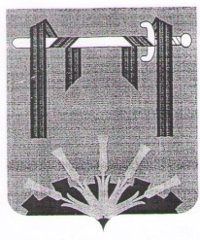

СОВЕТ ДЕПУТАТОВ ФЕРШАМПЕНУАЗСКОГО СЕЛЬСКОГО ПОСЕЛЕНИЯ
НАГАЙБАКСКОГО РАЙОНА ЧЕЛЯБИНСКОЙ ОБЛАСТИ
РЕШЕНИЕ

«08» июня 2022 №5
с.Фершампенуаз
«О внесении изменений в решение
«О бюджете Фершампенуазского
сельского поселения на 2022г»

Совет депутатов Фершампенуазского сельского поселения Нагайбакского муниципального района решает:
Внести изменения в решение Совета депутатов « О бюджете Фершампенуазского сельского поселения на 2022 год» от 23.12.2021г № 34.
1.Увеличить доходную часть бюджета
По КБК 209 117 15030100005150 155 888 на сумму 63500,00рублей
Всего на сумму 63500,00 рублей.
2.Увеличить расходную часть бюджета на сумму 63500,00 рублей по КБК:

№ п/п | Наименование организации | КБК | Сумма | Назначение
1 | Фершампенуазское сельское поселение | 209 0503 99000S9605 244 310 904 | 63500,00 | Детская спортивная площадка мкр.Черемушки
 |  | Всего: | 63500,00

Глава сельского поселения Б.А.Сагитдинов
Председатель Совета депутатов В.А.Кугенева

